产品说明书
一、产品的展示
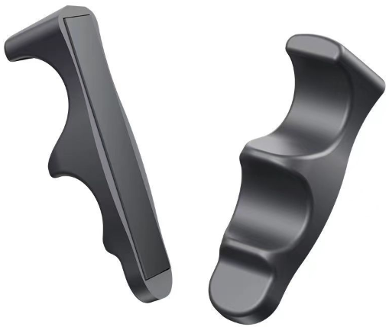
手指嵌入槽位
OCA涂层
可清水重洗反复使用
2.场景示范
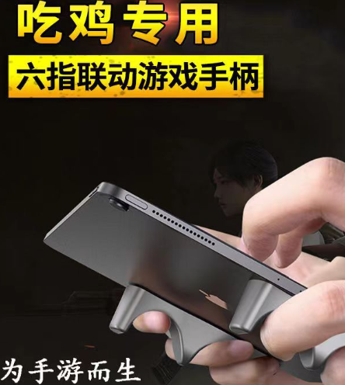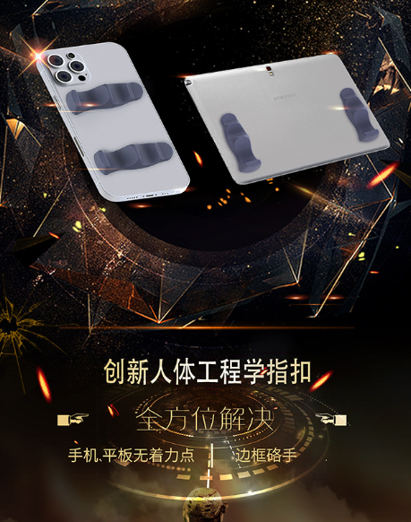
- 包装清单
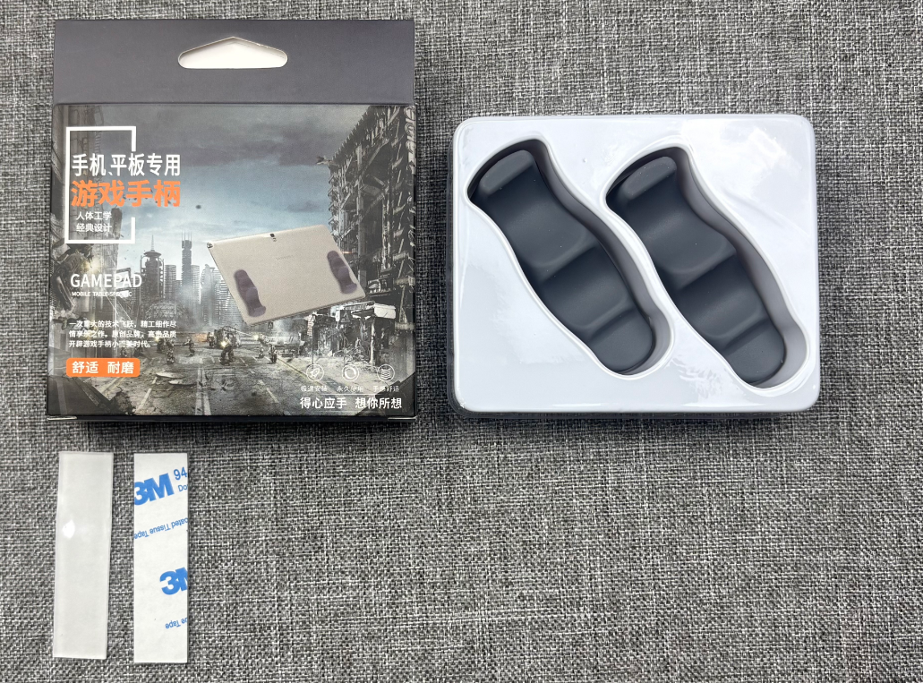
替换胶条尺寸：60.5*15.5mm
- 使用的说明
1.连接示范
清洁平板背部两侧位置后，将手柄吸附在最佳位置即可
2.连接操作
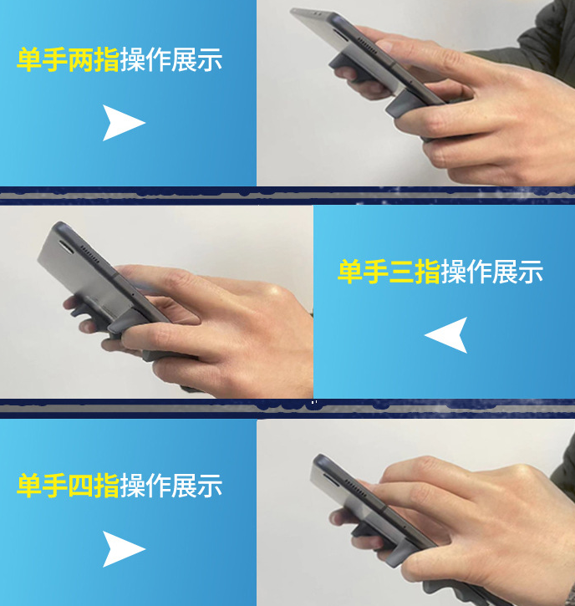
参考Z24A产品使用说明：https://v.douyin.com/J6mRQMLbfXY/
3.温馨提示
如果手柄失去粘性，清洗手柄OCA涂层晾干即可反复使用
- 产品的参数
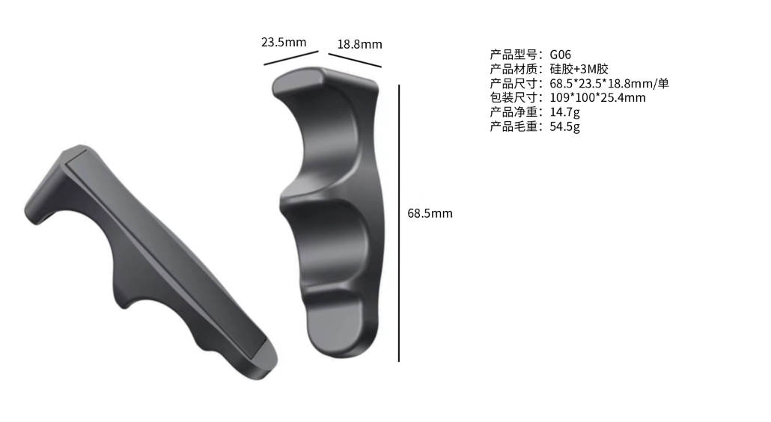
- 注意的事项
产品主要成分为硅胶，请勿冰冻或靠近火源
请将本产品放置在儿童接触不到的地方

